Мясо, запеченное с овощами и сыром
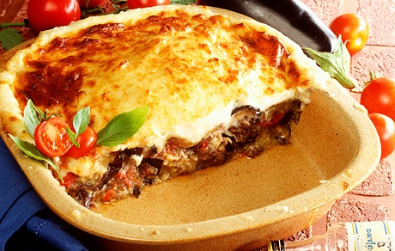
Ингредиенты: 500 г нежирной говядины или свинины, 2 столовые ложки муки, 2—3 помидора, 1 перчик чили, 1 большая луковица, стакан нежирных сливок или несладкого йогурта, 100 г рассольного сыра (фета, моцарелла, сулугуни), соль, перец, горчица, зелень — по вкусу.
Приготовление. Мясо нарезать пластами поперек волокон, смазать горчицей и запанировать в смеси муки, перца и соли. Обжарить мясо на раскаленной сковороде по 20—30 секунд с каждой стороны, чтобы образовалась корочка, и уложить в плоскую форму для запекания. Накрыть мясо тонко нарезанными овощами, приправить солью и сушеной зеленью. Сыр размять вилкой, смешать со сливками и залить блюдо этим соусом. Выпекать мясо под сырным соусом на среднем огне 30—40 минут.

